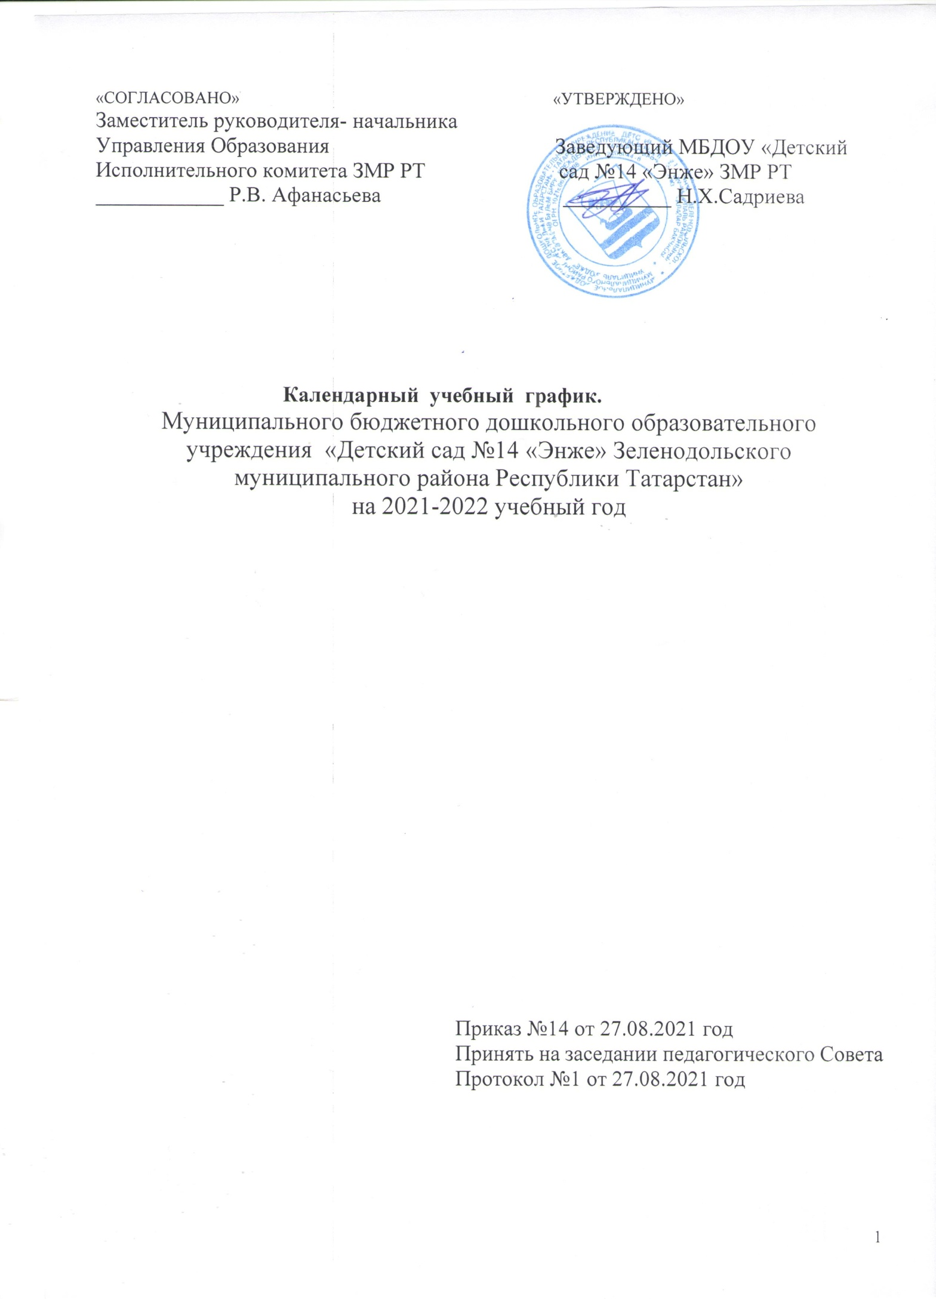

Пояснительная записка к годовому учебному графику
Календарный учебный график является локальным нормативным документом, регламентирующим общие требования к организации образовательного процесса в учебном году в Муниципального бюджетного дошкольного образовательного учреждения «Детский сад № 14 «Энже» Зеленодольского муниципального района Республики Татарстан.
Календарный учебный график разработан в соответствии с:
- Федеральным Законом « Об образовании в Российской Федерации» от 29 декабря 2012 года № 273 - ФЗ;
- Приказ Министерства образования и науки Российской федерации от 17 октября 2013г. №1155 «Об утверждении федерального государственного образовательного стандарта дошкольного образования».
- СанПиН 2.4.3648-20 «Санитарно-эпидемиологические требования к устройству, содержанию и организациях режима работы в дошкольных организациях(Постановление Главного государственного санитарного врача Российской федерации ,Постановление №28 от 28.09.2020г.
- Санитарно-эпидемиологические требования к устройству,содержанию и организации работы образовательных организаций и других объектов социальной инфраструктуры для детей и молодежи в условиях распространения новой коронавирусной инфекции(COVID-19)(С изменениями 24 марта 2021год)
- Конституция РФ,10.07.1992г.
- Конвенция о правах ребенка,20.11.1989г.
- Закон РТ от 08.07.1992г.№1560-ХП «О государственных языках Республики Татарстан и других языках в Республике Татарстан».
- Об утверждении порядка организации и осуществления образовательной деятельности по основным образовательной программам -образовательным программам дошкольного образования. Приказ Министерства образования и науки Российской Федерации от 30 августа 2013г.№1014.
- Уставом МБДОУ «Детский сад № 14 «Энже».ЗМР РТ.
Календарный учебный график учитывает в полном объеме возрастные психофизические особенности воспитанников и отвечает требованиям охраны их жизни и здоровья. Содержание календарного учебного графика включает в себя следующее:
- режим работы ДОУ;
- продолжительность учебного года;
- количество недель в учебном году;
- сроки проведения каникул, их начало и окончание;
- сроки проведения мониторинга достижения детьми планируемых результатов освоения основной общеобразовательной программы дошкольного образования;
- праздничные дни;
- работа ДОУ в летний период.
Проведение мониторинга достижения детьми планируемых результатов освоения основной общеобразовательной программы дошкольного образования предусматривает организацию первичного и итогового мониторинга. Обследование проводится в режиме работы ДОУ, без специально отведенного для него времени, посредством бесед, наблюдений, индивидуальной работы с детьми.
Календарный учебный график обсуждается и принимается педагогическим советом и утверждается приказом заведующего ДОУ до начала учебного года. Все изменения, вносимые ДОУ в годовой календарный учебный график, утверждаются приказом заведующего по согласованию с учредителем, и доводится до всех участников образовательного процесса.
МБДОУ «Детский сад № 14 «Энже» ЗМР РТ в установленном законодательством Российской Федерации порядке несет ответственность за реализацию в полном объеме образовательных программ в соответствии с годовым календарным учебным графиком.

Уровень образования | Дошкольное общее образование
Основные общеобразовательные программы | - Примерная основная общеобразовательная программа дошкольного образования «От рождения до школы» под редакцией Н.Е. Вераксы, Т.С. Комаровой и М.А. Васильевой;  - программа Р.Р. Бургановой, Ф.Ф.Юсуповой «Балалар бакчасында татар теле өйрәтү программасы»  - Умк по обучению русскому языку  - “Туган телдә сойләшәбез”. Ф.В.Хөзрәтова,З.Г.Шәрәфетдинова,И.Җ.Хәбибуллина.
Сроки освоения | 6 лет
Начало учебного года | 1.09.2021г.
Окончание учебного года | 31.05.2022г..
Продолжительность календарного дня | 38 недель
В том числе:  1 полугодие  2 полугодие | 18 недель  20недель
Структура образовательной деятельности | -с 1 сентября по 10 сентября - образовательный период  -с 13 сентября по 17 сентября – диагностический период;  -с 20сентября по 3ноября – образовательный период;  -с 4 ноября по 7 ноября - праздничные дни  -с 8 ноября по 24декабря образовательный период;  -с 25 декабря по 9 января - новогодние каникулы  - с 10 января по 1 февраля – образовательный период;  -с 1 февраля по 8февраля – каникулы эстетически-оздоровительного цикла;  -с 9 февраля по 25 марта – образовательный период;  -с 28 марта по 1апреля – каникулы эстетически-оздоровительного цикла;  -с 4 апреля по 13 мая – образовательный период;  -с 16 мая по 20 мая – диагностический период;  С 1 июня по 31 августа – летний оздоровительный период
График образовательной деятельности | Образовательный процесс реализуется в режиме пятидневной недели
Режим работы | 8.00-17.00
Продолжительность занятий | 1,5-3 года – 8-10 мин  3-5 лет – 15-20 мин  5-7 лет – 25-30 мин
Объем недельной образовательной нагрузки в том числе: |  | 3-4 года | 4-5 лет | 5-6 лет | 6-7 лет
Объем недельной образовательной нагрузки в том числе: |  | 10 | 10 | 13 | 14
Формы обучения | Групповая, подгрупповая, индивидуальная
Язык обучения и воспитания | Русский, татарский
Праздничные дни | 4-7 ноября ,1-2 января, 23 февраля, 8 марта, 1 мая, 9 мая, Ураза - бәйрәм, Корбан - бәйрәм

